ΤΕΧΝΟΛΟΓΙΚΟ ΕΚΠΑΙΔΕΥΤΙΚΟ ΙΔΡΥΜΑ (ΤΕΙ) ΑΘΗΝΑΣ
ΣΧΟΛΗ ΔΙΟΙΚΗΣΗΣ KAI ΟΙΚΟΝΟΜΙΑΣ
ΤΜΗΜΑ ΒΙΒΛΙΟΘΗΚΟΝΟΜΙΑΣ KAI ΣΥΣΤΗΜΑΤΩΝ ΠΛΗΡΟΦΟΡΗΣΗΣ

Προσωποποιημένες υπηρεσίες χρηστών σε αποθετήρια: μελέτη περιπτώσεων σε ακαδημαϊκά, ιδρυματικά και θεματικά αποθετήρια στην Ελλάδα και στο εξωτερικό

ΠΤΥΧΙΑΚΗ ΕΡΓΑΣΙΑ
Αναστάσιος Σερετίδης

Επιβλέπων καθηγητής
Δρ Αλέξανδρος Κουλούρης
Καθηγητής Εφαρμογών

Μάιος 2013

Ευχαριστίες
Θα ήθελα να ευχαριστήσω πολύ τον καθηγητή μου Δρ Αλέξανδρο Κουλούρη για το θέμα της πτυχιακής εργασίας που μου εμπιστεύτηκε, έχοντας ως σκοπό τον εμπλουτισμό των γνώσεων μου γύρω από τα αποθετήρια. Επίσης θα ήθελα να ευχαριστήσω τους υπευθύνους των βιβλιοθηκών (κυρίως των ακαδημαϊκών) που απάντησαν στα ερωτηματολόγια. Δεν θα μπορούσα να παραλείψω τους βιβλιοθηκονόμους-φίλους, Κώστα Μανίκα και Νίκο Βαΐτση που χωρίς την υπομονή, επιμονή και τις γνώσεις που κατέχουν η συγκεκριμένη εργασία πιθανότατα να μην είχε υλοποιηθεί. Τέλος, θα ήθελα να ευχαριστήσω την οικογένεια μου για την στήριξη που μου παρείχε όλο το διάστημα των σπουδών μου και τους φίλους μου Βάλια Κερίμη, Κώστα Ιωσηφίδη και Μαρία Παπαποστόλου.

Περιεχόμενα
Ευχαριστίες 3
Περίληψη 7
Abstract 8
Εισαγωγή 9
Προσωποποιημένες υπηρεσίες 10
Δημιουργία Λογαριασμού 10
Αυτό-αρχειοθέτηση ( self-archiving) 10
Επεξεργασία Υποβολών 10
Καταγραφή Ετεροαναφορών 10
Παρουσίαση στατιστικών δεδομένων 11
RSS (Really Simply Syndication) 11
SDI 12
Βιβλιογραφική επισκόπηση 12
Ερευνητικό μέρος – έρευνα με τη χρήση ερωτηματοολογίου 16
Δομή του ερωτηματολογίου 16
Δείγμα και διαδικασίες 16
Προβλήματα της έρευνας 16
Αποτελέσματα έρευνας 17
Συμπεράσματα 29
Βιβλιογραφία 31
Παράρτημα 34
Ερωτηματολόγιο 34

Περίληψη
Το θέμα της πτυχιακής εργασίας, αφορά στις προσωποποιημένες υπηρεσίες χρηστών σε αποθετήρια ιδρυματικά και θεματικά στην Ελλάδα και στο εξωτερικό. Οι προσωποποιημένες υπηρεσίες στο πλαίσιο της συγκεκριμένης πτυχιακής εργασίας, αφορούν σε εκείνες που ο χρήστης συνδέεται στο σύστημα με τον κωδικό του και μπορεί να δει τις υποβολές που έχει κάνει στο αποθετήριο (αυτό-αρχειοθέτηση), πιθανόν στατιστικά στοιχεία για το δημοσιευμένο στο αποθετήριο έργο του, χρήση SDI αν παρέχεται, κ.λπ. Η έρευνα διεξάγεται με τη χρήση ερωτηματολογίου που μοιράστηκε στους υπευθύνους συγκεκριμένων αποθετηρίων κυρίως στην ελληνικές ακαδημαϊκές βιβλιοθήκες.
Λέξεις- κλειδιά: αποθετήρια, ψηφιακά αποθετήρια, ιδρυματικά αποθετήρια, θεματικά αποθετήρια, προσωποποιημένες υπηρεσίες, ψηφιακές βιβλιοθήκες

Abstract
The BA thesis subject refers to personalized user services in institutional and thematic repositories in Greece and abroad. The personalized services in the context of this thesis, refer to self-archiving, to the extraction of statistics for the author self-archived content in the repository, to the SID use if it is provided, etc. A questionnaire survey was disseminated to the repository information professionals, especially in academic institutions for recording their opinions on this subject.
Key words: repositories, digital repositories, institutional repositories, thematic, repositories, personalized services, digital libraries

Εισαγωγή
Η νέα τάξη πραγμάτων καθώς και η ραγδαία τεχνολογική ανάπτυξη, ενισχύει την ανάγκη αλλαγής κατεύθυνσης όσο αφορά στη δημιουργία νέων και αποτελεσματικότερων υπηρεσιών. Η μορφή της πληροφορίας σταδιακά αλλάζει και η διακίνησή της μέσω ψηφιακών μέσων κερδίζει συνεχώς περισσότερο έδαφος. Η Βιβλιοθήκη περνά σε μία καθαρά ψηφιακή μορφή λειτουργίας, αφήνοντας στο παρελθόν τη συνύπαρξη έντυπου και ψηφιακού υλικού. Το αποθετήριο αποτελεί μια ψηφιακή τοποθεσία, όπου αποθηκεύεται και διατηρείται η πνευματική δραστηριότητα ενός Ανώτατου Εκπαιδευτικού Ιδρύματος ή ενός Οργανισμού, η οποία θα είναι προσβάσιμη ανά πάσα στιγμή. Ο ερευνητής θα μπορεί να αναζητά βιβλιογραφία αλλά παράλληλα να καταθέτει και ο ίδιος υλικό, συμβάλλοντας έτσι στον εμπλουτισμό του υλικού του αποθετηρίου. Τα αποθετήρια προσφέρουν στον χρήστη προσωποποιημένες υπηρεσίες, εξατομικευμένες στις απαιτήσεις και τις ανάγκες του. Τα ελληνικά αποθετήρια ανοιχτής πρόσβασης κάνουν τα πρώτα τους βήματα και δείχνουν να εδραιώνονται στο τοπίο της ανώτατης εκπαίδευσης ως απαραίτητα για τη σωστή συλλογή, διαφύλαξη και διάχυση της γνώσης που παράγεται στα ανώτερα και ανώτατα ακαδημαϊκά ιδρύματα.

Προσωποποιημένες υπηρεσίες
Σύμφωνα με το ΕΠΣΕΤ (Εθνικό Πληροφοριακό Σύστημα Έρευνας και Τεχνολογίας), ως προσωποποιημένες υπηρεσίες ορίζονται: «Υπηρεσίες προσαρμοσμένες στις ειδικές απαιτήσεις του κάθε χρήστη, στις εξατομικευμένες ανάγκες, τις επιθυμίες, τους περιορισμούς που θέτει κάθε χρήστης. Οι υπηρεσίες αυτές είναι αποτέλεσμα μιας διαδικασίας συλλογής πληροφοριών για τις ανάγκες του κάθε χρήστη και στοχευόμενου σχεδιασμού » (ΕΠΣΕΤ).

Δημιουργία Λογαριασμού
Ο χρήστης για να έχει τη δυνατότητα να δημοσιεύσει στο Ιδρυματικό Αποθετήριο, θα πρέπει να αρχικά να προχωρήσει στη δημιουργία λογαριασμού. Στο προσωπικό αυτό λογαριασμό, θα αναφέρει πληροφορίες όπως το όνομα του και την επιστημονική του δραστηριότητα.

Αυτό-αρχειοθέτηση ( self-archiving)
Η αυτό-αρχειοθέτηση αποτελεί μία εύκολη διαδικασία, κατά την οποία ο δημιουργός δημοσιεύει το έργο του στο Ιδρυματικό Αποθετήριο. Στα τεκμήρια αυτά έχει ελεύθερη πρόσβαση το αναγνωστικό κοινό και συνήθως αποτελούν προδημοσιεύσεις, μεταδημοσιεύσεις και τεχνικές αναφορές. Κατά την αυτό-αρχειοθέτηση, ο συγγραφέας δύναται να συμπληρώσει μερικά βιβλιογραφικά περιγραφικά στοιχεία του έργου και έπειτα προχωρά στην επισύναψη του αρχείου σε ηλεκτρονική μορφή. Η ολοκλήρωσής της δεν απαιτεί κάποια έγκριση, αντιθέτως είναι αυτόματη. Στόχος της αυτό-αρχειοθέτησης είναι η ανοιχτή πρόσβαση των δεδομένων. Τη σημερινή εποχή, αρκετοί εκδοτικοί οίκοι δίνουν την ευκαιρία σε συγγραφείς να καταθέτουν τα έργα τους σε Αποθετήρια, χωρίς αυτό να σηματοδοτεί το τέλος της συνεργασίας τους. (Ολύμπιας, Ιδρυματικό αποθετήριο, χ.χ.)

Επεξεργασία Υποβολών
Ο χρήστης αφού κάνει την αυτό-αρχειοθέτηση του τεκμηρίου του στο Αποθετήριο, μπορεί εφόσον το επιθυμεί να προχωρήσει στην επεξεργασία της υποβολής. Πρακτικά αυτό δίνει την ευκαιρία στο χρήστη να διορθώσει κάποια από τα στοιχεία του τεκμηρίου που έχει δημοσιεύσει, ή ακόμα και το ίδιο.

Καταγραφή Ετεροαναφορών
Η καταγραφή ετεροαναφορών, γνωστή και ως Citation Index, αποτελεί μία ακόμα προσωποποιημένη υπηρεσία, χρήσιμη για τον χρήστη. Αυτό πρακτικά σημαίνει ότι όσο περισσότερες δημοσιεύσεις έχει ο χρήστης στο αποθετήριο, τόσο περισσότερο αυτές θα χρησιμοποιούνται από την ερευνητική κοινότητα για εργασίες ή μελέτες. Ανάλογα με τη συχνότητα που θα χρησιμοποιούνται οι δημοσιεύσεις του χρήστη, θα αναφέρεται το όνομά του και με τον τρόπο αυτό θα αναγνωρίζεται το κύρος και η αξιοπιστία της επιστημονικής του δραστηριότητας.

Παρουσίαση στατιστικών δεδομένων
Ένα Ιδρυματικό Αποθετήριο είναι υπεύθυνο για τη συλλογή, τη διατήρηση και την ανάδειξη σε ψηφιακή πάντα μορφή, της πνευματικής παραγωγής είτε ενός οργανισμού, είτε ενός συγγραφέα. Θα ήταν χρήσιμο επομένως, το Αποθετήριο να εξάγει στατιστικά στοιχεία για τη επισκεψιμότητα και τη χρήση των τεκμηρίων. Δηλαδή να είναι σε θέση να διατηρεί στατιστικά δεδομένα τα οποία θα αφορούν στις δημοφιλέστερες αναζητήσεις που κάνει το κοινό αλλά και τα αποτελέσματα αυτών.

RSS (Really Simply Syndication)
Το RSS αποτελεί μία σύγχρονη τεχνική ανταλλαγής ψηφιακών τεκμηρίων και πληροφοριακών δεδομένων, βασισμένη στη γλώσσα XML. Για τη λειτουργία του είναι αναγκαία η χρήση του διαδικτύου. Με τον τρόπο αυτό, ο εκάστοτε χρήστης του διαδικτύου έχει την δυνατότητα να ενημερώνεται, χωρίς κάποια ιδιαίτερη διαδικασία, για γεγονότα, άρθρα και νέα ψηφιακά τεκμήρια. Προϋπόθεση είναι να έχει εγγραφεί ως συνδρομητής στον ιστότοπο που τον ενδιαφέρει. Οι ενημερώσεις γίνονται αυτόματα και παρέχουν στο συνδρομητή πληροφορίες σχετικές με την έκδοση και κυκλοφορία του άρθρου ή του τεκμηρίου.
Σε ένα Ιδρυματικό Αποθετήριο, η μέθοδος RSS θα ήταν χρήσιμη ως προσωποποιημένη υπηρεσία, καθώς θα έδινε στο χρήστη την ευκαιρία να ενημερώνεται αυτόματα για νέες δημοσιεύσεις, όπως διατριβές ή Ανακοινώσεις Επιστημονικών Επιτευγμάτων, πάντα σχετικές με τα ενδιαφέροντα του (ΕΣΠΑ 2007-2013, 2010)
Πλεονεκτήματα από τη χρήση του:
- Αυτόματη online ενημέρωση
- Δυνατότητα παροχής του πλήρους κειμένου
- Δυνατότητα λήψης στο κινητό τηλέφωνο (mytwocents, 2010)

SDI
Η επιστημονική κοινότητα χρειάζεται την πληροφορία ώστε να μπορούν να προωθηθούν νέες εργασίες και νέες ανακαλύψεις σε διάφορα ερευνητικά πεδία. Το σημαντικό βέβαια είναι η πληροφορία να διακινείται σωστά ώστε να μπορεί να την χρησιμοποιήσει ο εκάστοτε ερευνητής. Για παράδειγμα είναι σημαντικό ο κάθε ερευνητής να είναι ενημερωμένος με κάθε νέο αποτέλεσμα που έχουν βγάλει άλλοι ερευνητές αλλά εξίσου σημαντικό είναι να μπορεί να χρησιμοποιήσει παλαιότερα στοιχεία ώστε να μπορεί να στηρίξει νέες εργασίες. Ένα εργαλείο σωστής διάδοσης της πληροφορίας είναι το SDI. Πρόκειται για ένα εργαλείο που χρησιμεύει ώστε να είναι οι χρήστες συνεχώς ενημερωμένοι στα επιστημονικά πεδία που επιθυμούν. Σκοπός του SDI είναι να παρέχει μια συνεχή ενημέρωση σε πεδία που έχει ο ίδιος ο χρήστης επιλέξει ,πάνω σε δημοσιευμένες εργασίες , σε άρθρα περιοδικών και σε άλλα τεκμήρια που έχουν υψηλό ενδιαφέρον για τον ίδιο. Το SDI λειτουργεί με τον εξής τρόπο: το σύστημα, πάνω σε ένα τεκμήριο που έχει ενδιαφέρον ο χρήστης, συγκρίνει κάθε νέο η παλιό τεκμήριο. Συγκρίνει τις βιβλιογραφικές αναφορές, τους συγγραφείς και το εκάστοτε θεματικό πεδίο και εφόσον συμπίπτουν αποστέλλεται ειδοποίηση στον χρήστη (Schuler,1971).

Βιβλιογραφική επισκόπηση
Σε αυτή την ενότητα περιγράφονται τα αποτελέσματα της βιβλιογραφικής επισκόπησης που υλοποιήθηκε, έτσι ώστε να αποκομιστούν συμπεράσματα σχετικά με την ύπαρξη και τον τρόπο χρήσης των Ελληνικών ιδρυματικών, ακαδημαϊκών και θεματικών αποθετηρίων και συνάμα την χρήση των προσωποποιημένων υπηρεσιών τους.
Στην Ελλάδα λοιπόν, η ανάπτυξη των αποθετηρίων βρίσκεται σε μεταβατικό στάδιο, με αποτέλεσμα η βιβλιογραφική έρευνα να μην είναι επαρκής. Η πρώτη αναφορά γίνεται από το Εθνικό Μετσόβιο Πολυτεχνείο και σε δεδομένα που προέκυψαν από την εργασία με τίτλο: «Μοντέλο Λειτουργίας, Εικονικής Βιβλιοθήκης για την ανάδειξη, παροχή και αξιοποίηση του τεχνολογικού κεφαλαίου του Ε.Μ.Π».
«Σκοπός της εργασίας, είναι η δημιουργία μιας καινοτόμου βιβλιοθήκης (εικονικής), με στόχο την διάθεση προηγμένων υπηρεσιών για την ευκολότερη πρόσβαση του χρήστη στο περιεχόμενο του τεκμηρίου, χωρίς να είναι αναγκαία η παρουσία του στο χώρο της κοινότητας» (Κουής, Κόκκινος, 2009).
Αναλυτικά οι υπηρεσίες που παρέχονται είναι οι εξής:
I. Υπηρεσία Κατάθεσης και Τεκμηρίωσης Ερευνητικών Δημοσιεύσεων:
Στην Προαναφερθείσα υπηρεσία ο χρήστης έχει την δυνατότητα να καταθέσει επιστημονικά άρθρα, ανακοινώσεις σε συνέδρια της Ελλάδας αλλά και του εξωτερικού με την προϋπόθεση να τελούνται υπό την αιγίδα του Εθνικού Μετσόβιου Πολυτεχνείου.
II. Υπηρεσία Καταγραφής και τεκμηρίωσης Ερευνητικού Έργου:
Ο Επιστημονικός υπεύθυνος έχει την δυνατότητα να καταθέσει έγγραφα από ελληνικά ή παγκόσμια ερευνητικά προγράμματα τα οποία οργανώνονται και υλοποιούνται από τα μέλη του Εθνικού Μετσόβιου Πολυτεχνείου.
III. Υπηρεσία myIR:
Τα μέλη της ακαδημαϊκής κοινότητας, έχουν πρόσβαση σε διάφορες προσωποποιημένες υπηρεσίες (αναζήτηση, αποθήκευση αποτελεσμάτων, αυτό-αρχειοθέτηση κ.λπ.), καθώς τους δίνεται η δυνατότητα να κοινοποιήσουν το όνομά τους, με την προϋπόθεση ότι έχουν συμμετάσχει με οποιαδήποτε αρμοδιότητα (ως επιβλέπων, μέλος της επιτροπής) σε συνέδρια, επιτροπές κ.λπ. (Κουής, Κόκκινος, 2009).
Η δεύτερη περίπτωση που εντοπίστηκε ήταν ένα συγγραφικό έργο από την Ακαδημία Πλάτωνος, με τίτλο: «οι δρόμοι της γνώσης» και με θέμα αναφοράς το έργο του Πλάτωνα. Οι δημιουργοί του έργου στην προσπάθεια τους να επεκτείνουν το περιεχόμενο του, δίνουν την δυνατότητα χρήσης προσωποποιημένων υπηρεσιών, με απώτερο σκοπό τον διαρκή εμπλουτισμό του έργου, σύμφωνα με τις απαιτήσεις των χρηστών. Για παράδειγμα, το παραπάνω έργο είναι σε πολλές γλώσσες και δίνει το περιθώριο επέκτασής του και σε άλλες. Στη συνέχεια, θα αναφερθούν και άλλες προσωποποιημένες υπηρεσίες που χρησιμοποιούν οι δημιουργοί όπως:
• Υποσύστημα Διαχείρισης και Προβολής Γεωπληροφορίας, το οποίο βασισμένο σε πρότυπα του OGC και τις διεπαφές του Ψηφιακού Αποθετηρίου θα ολοκληρώνει γεωπληροφορία διαφόρων πηγών (sources), στρωμάτων (layers) και μορφών (raster, vector), ώστε να διαθέτει και να προβάλει γεωγραφικά την πληροφορία του Ψηφιακού Αποθετηρίου. Το σύστημα θα παρέχει τις σχετικές υπηρεσίες σήμανσης του γεωγραφικού περιεχομένου και της προβολής χαρτών με διάφορα στρώματα.
  - Υποσύστημα Προτάσεων, το οποίο εκμεταλλευόμενο την πληροφορία της συμπεριφοράς και θέσης του χρήστη, τη σήμανση του περιεχομένου και τις υπηρεσίες εντοπισμού περιεχομένου του αποθετηρίου, προτείνει στο χρήστη:
    - i.Διαδρομές για περιήγηση.
    - ii.Περιεχόμενο προς ανάγνωση.
  - Εξειδικευμένες Διεπαφές Κινητών Μονάδων, οι οποίες προσφέρουν ολοκληρωμένη εμπειρία περιήγησης σε μεγάλο μέρος των υπηρεσιών και του περιεχομένου του Ψηφιακού Αποθετηρίου. Οι δημιουργούμενες διεπαφές θα είναι δύο μορφών:
  - Εξειδικευμένες για συγκεκριμένες πλατφόρμες κινητών τηλεφώνων ή tablet PCs (π.χ. Android, Windows Phone, Symbian, iOS κοκ).
  - Εξειδικευμένη διαδικτυακή επαφή για περιηγητές διαδικτύου κινητών μονάδων με διεπαφή αφής.
    - Το αποθετήριο θα συνοδεύει η συλλογή βασικού περιεχομένου το οποίο ενδεικτικά θα αναφέρεται:
Άλλες προσωποπιημένες υπηρεσίες που παρέχει το εν λόγω εγχείρημα είναι:
- Προήγηση στο Πλατωνικό έργο: το σύνολο του πλατωνικού έργου από έγκυρες και αναγνωρισμένες εκδόσεις (αναλογικές ή ψηφιακές).
- Επιλογή πλατωνικής φιλοσοφίας: μικρός αριθμός χαρακτηριστικών πρωτότυπων κειμένων των διαδόχων και των νεοπλατωνικών, καθώς και φιλοσόφων με πλατωνικές επιρροές.
- Εύρεση βιβλιογραφίών: αναλυτικές, γενικές και ειδικές θεματικές βιβλιογραφίες για θέματα σχετικά με τον Πλάτωνα, την πλατωνική φιλοσοφία, την εποχή του, την Ακαδημία, τη θέση και τη μυθολογία του συγκεκριμένου τόπου, τη μετέπειτα εξέλιξη των Ακαδημιών ανά τον κόσμο, την επιρροή της πλατωνικής φιλοσοφίας στους διάφορους τομείς του δυτικού αλλά και αραβικού πολιτισμού, κ.λπ.
  - Ανάκτηση επιλεγμένης αρθρογραφίας: επιλογή σημαντικών άρθρων για πλατωνικά ζητήματα που δεν μπορούν να βρεθούν online, ψηφιοποίηση και ανάρτησή τους στο αποθετήριο (Ακαδημία Πλάτωνος: οι δρόμοι της γνώσης, 2011).
Η τρίτη περίπτωση κάνει αναφορά στην υπό-υλοποίηση του αποθετηρίου του ΤΕΙ Αθήνας, όπου θα παρέχει τις ακόλουθες προσωποποιημένες υπηρεσίες:
Αυτό-αχρειοθέτηση
Διαχείριση υποβολών και ετεροαναφορών
SDI
Και άλλες –οι οποίες αντλήθηκαν από το τεύχος Α της διακήρυξης του έργου «Ανάπτυξη ψηφιακών υπηρεσιών Βιβλιοθήκης ΤΕΙ Αθήνας» (2012).
Ανάλογες προσπάθειες για τη δημιουργία Αποθετηρίων έχουν γίνει και στο εξωτερικό. Το Imperial College of London προσπάθησε να δημιουργήσει ένα Αποθετήριο, αλλά στη πορεία ήρθε αντιμέτωπο με τις δυσκολίες απόκτησης περιεχομένου για αυτό. Το τελευταίο συμβάλει αρνητικά στην ανάπτυξη των Αποθετηρίων (Afshari, Jones, 2007)
Το 2005 η βιβλιοθήκη του IC προχωρήσει εκ νέου στη δημιουργία ενός Αποθετηρίου, προκειμένου να διαθέσει σε αυτό τις Κολεγιακές έρευνες, άρθρα, κεφάλαια βιβλίων τα οποία θα ήταν διαθέσιμα σε ένα δημόσιο σύστημα (Afshari, Jones, 2007).
Χαρακτηριστικό είναι η δημιουργία Αποθετηρίων ευελπιστεί να ωθήσει τους χρήστες να δημοσιεύσουν έρευνες και τεκμήρια σε αυτά, αλλά συνάμα αποτελεί ένα χάσμα ανάμεσα στο προσωπικό των βιβλιοθηκών και τις νέες, ολοένα και περισσότερο εξελισσόμενες, τεχνολογίες.
Ένα από τα πιο διαδεδομένα Αποθετήρια στον κόσμο, το arXiv (Los Alamos National Library) δημιουργήθηκε και χρησιμοποιήθηκε για 15 περίπου χρόνια. Η χρήση του επικεντρώθηκε κυρίως γύρω από τον τομέα της Φυσικής. Παρά την μεγάλη ανάπτυξη που ακολούθησε, δεν χρησιμοποιήθηκε ιδιαίτερα από τους χρήστες.
Τα Αποθετήρια στο εξωτερικό αποτελούν έναν υπό ανάπτυξη οργανισμό. Υπάρχει μία αμφίρροπη αντίληψη για το αν είναι όντως απαραίτητη ή όχι η δημιουργία τους.

Ερευνητικό μέρος – έρευνα με τη χρήση ερωτηματοολογίου

Δομή του ερωτηματολογίου
Το ερωτηματολόγιο είναι το πιο δημοφιλές εργαλείο για συλλογή πληροφοριών. Η συγκρότηση του είναι από τα πολύ βασικά κομμάτια της έρευνας. Αρχικά καθορίζονται οι ερωτήσεις και ο τύπος των ερωτήσεων, και επιλέγεται η σειρά των ερωτήσεων. Μέσω των ερωτήσεων καθορίζονται οι στόχοι του ερωτηματολογίου και γίνεται όσο το δυνατόν πιο σαφές. Στόχος του συγκεκριμένου ερωτηματολογίου είναι να διερευνηθεί:
- Εάν υπάρχουν ηλεκτρονικά αποθετήρια, αν προσφέρουν προσωποποιημένες υπηρεσίες και ποιες είναι αυτές
- Εάν είναι χρήσιμες οι προσωποποιημένες υπηρεσίες στα αποθετήρια που παρέχονται και
- Εάν δεν παρέχονται, αν θα ήταν χρήσιμο να παρέχονται

Δείγμα και διαδικασίες
Το δείγμα το οποίο επιλέχθηκε ήταν το προσωπικό των βιβλιοθηκών, κυρίως υπεύθυνοι των ψηφιακών μέσων από ακαδημαϊκές βιβλιοθήκες της Ελλάδας. Επιλέχθηκαν όλες οι ακαδημαϊκές βιβλιοθήκες και 3 θεματικά αποθετήρια με γνώμονα την μεγάλη συλλογή τους, για τα οποία αναζητήθηκαν email και τηλέφωνα. Έπειτα το ερωτηματολόγιο στάλθηκε ηλεκτρονικά μαζί με ένα συνοδευτικό επεξηγηματικό κείμενο σχετικά με την πτυχιακή εργασία.

Προβλήματα της έρευνας
Κατά τη διάρκεια της έρευνας αντιμετώπισα αρκετά προβλήματα. Η ανταπόκριση των Βιβλιοθηκών αναφορικά στα ερωτηματολόγια που έστειλα ήταν μικρή. Χρειάστηκε να δείξω ιδιαίτερη επιμονή και να κάνω τηλέφωνα στους προϊσταμένους των Βιβλιοθηκών προκειμένου να μου αποστείλουν τα ερωτηματολόγια συμπληρωμένα. Αναλυτικά απεστάλησαν 50 ερωτηματολόγια εκ των οποίων απαντήθηκαν τα τριάντα.
Στη χώρα μας δεν έχουν δημιουργηθεί ακόμα αρκετά Αποθετήρια και παράλληλα όσα υπάρχουν δεν έχουν πλήρως αναπτυγμένες προσωποποιημένες υπηρεσίες. Παρόλο αυτά, υπάρχουν ενθαρρυντικές ενδείξεις ότι γίνονται σταδιακά βήματα προς τη δημιουργία Αποθετηρίων και συνάμα προσωποποιημένων υπηρεσιών.

Αποτελέσματα έρευνας
Το δείγμα που αναλύθηκε αποτελείται από είκοσι έξι ερωτηματολόγια. Είκοσι τρία ιδρυματικά από ιδρυματικά αποθετήρια και τρία θεματικά αποθετήρια.
Στο διάγραμμα 1 που ακολουθεί, αποτυπώνεται η σαφής γνώση των βιβλιοθηκονόμων σχετικά με το τι είναι αποθετήρια, καθώς και οι είκοσι έξι απάντησαν θετικά στην ερώτηση εάν γνωρίζουν τι είναι τα αποθετήρια.

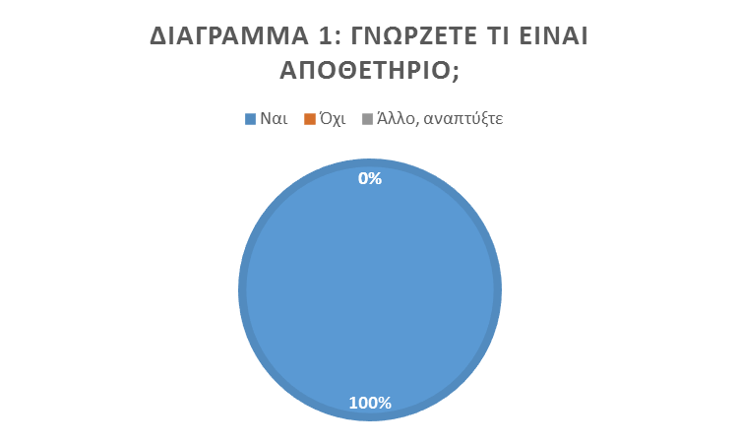

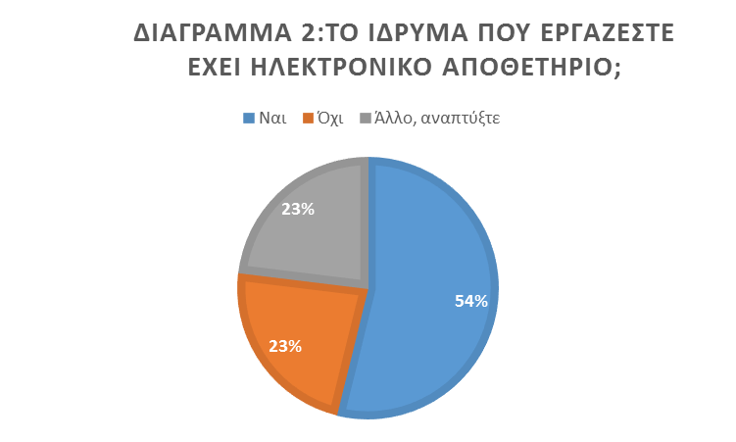
Στο διάγραμμα 2 παρατηρούμε ότι παρόλο που όλοι γνωρίζουν τι είναι αποθετήριο, τα ιδρύματα στα οποία εργάζονται δε διαθέτουν όλα αποθετήριο. Τα δεκατέσσερα διαθέτουν, έξι δε διαθέτουν ενώ έξι βρίσκονται σε φάση υλοποίησης είτε παρέχουν δοκιμαστική έκδοση.

Στο διάγραμμα 3 αποτυπώνονται και πάλι οι γνώσεις των βιβλιοθηκονόμων καθώς είκοσι πέντε γνωρίζουν πριν την συμπλήρωση του ερωτηματολογίου τις προσωποποιημένες υπηρεσίες, ενώ μόλις ένας δεν είχε γνώση επί του θέματος.

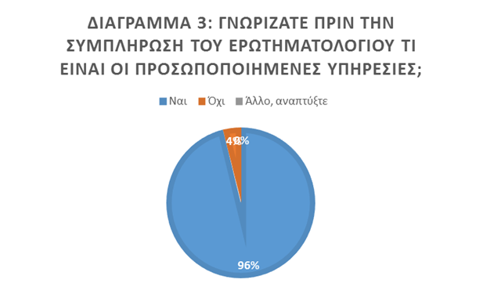

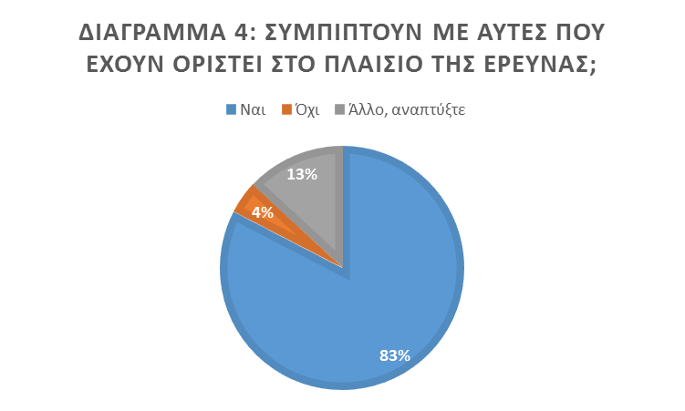
Στο διάγραμμα 4 είναι εμφανής η ακρίβεια του ερωτηματολογίου καθώς δεκαεννιά άτομα συμφωνούν με τις καταγεγραμμένες προσωποποιημένες υπηρεσίες του ερωτηματολογίου, μόλις ένας διαφωνεί, ενώ τρείς αναφέρουν ότι άλλες συμπίπτουν και άλλες όχι.

Το διάγραμμα 5.1 μας δείχνει ότι η παροχή προσωποποιημένων υπηρεσιών συμβαδίζει απόλυτα με την ύπαρξη αποθετηρίου καθώς η πλειοψηφία (δεκαέξι) των αποθετηρίων είτε παρέχουν προσωποποιημένες υπηρεσίες είτε προβλέπεται να παρέχουν εφόσον δημιουργηθεί το αποθετήριο ενώ μόλις έξι δεν παρέχουν.

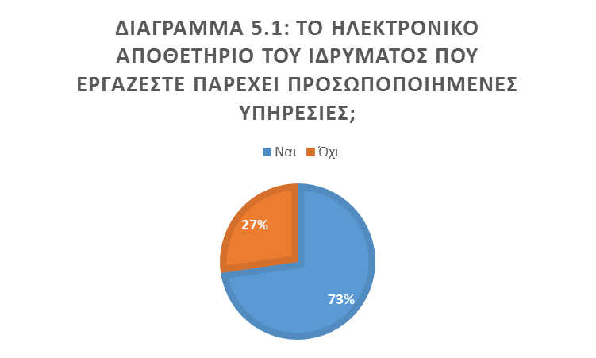

Στο διάγραμμα 5.2 αποτυπώνονται ποιες προσωποποιημένες υπηρεσίες παρέχονται. Δεκατρία αποθετήρια παρέχουν δημιουργία λογαριασμού, δώδεκα αυτό-αρχειοθέτηση, εννιά εξαγωγή στατιστικών, έντεκα επεξεργασία υποβολών, πέντε καταγραφή ετεροαναφορών, εφτά SDI ενώ ακόμη δύο αποθετήρια παρέχουν δυνατότητα RSS, δυνατότητα μεταφόρτωσης περιεχομένων και υπηρεσιών express-of-interest και order-a-copy.

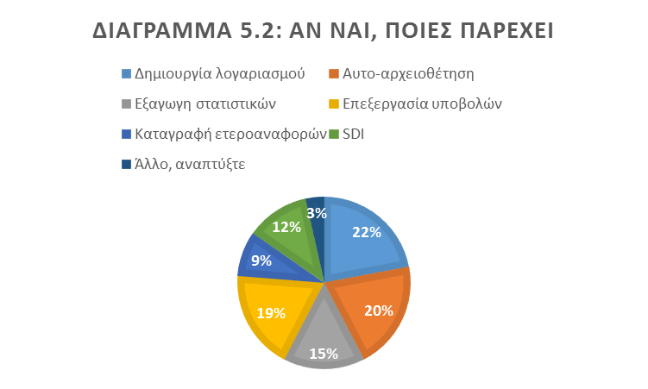

Στο διάγραμμα 6.1 αποδεικνύεται η σημαντικότητα της παροχής προσωποποιημένων υπηρεσιών στα αποθετήρια καθώς εικοσιπέντε άτομα απάντησαν πως είναι απαραίτητες ενώ μόλις ένας δεν απάντησε.

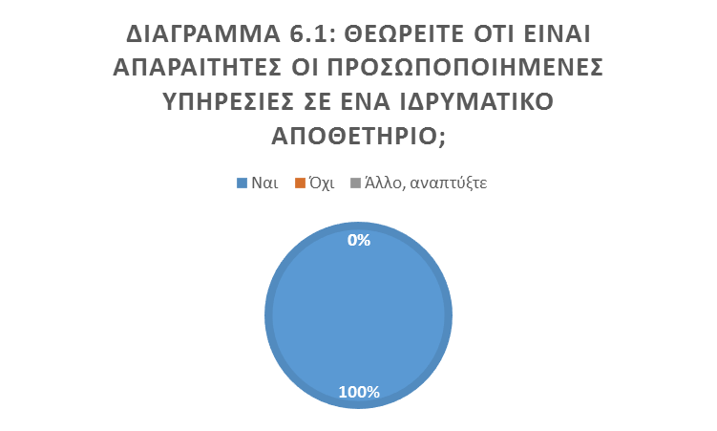

Στο διάγραμμα 6.2 παρουσιάζονται με ποσοστά ποιες θεωρούν οι βιβλιοθηκονόμοι σημαντικότερες προσωποποιημένες υπηρεσίες. Κατά φθίνουσα σειρά αναφέρονται δημιουργία λογαριασμού, αυτό-αρχειοθέτηση, εξαγωγή στατιστικών, επεξεργασία υποβολών, καταγραφή ετεροαναφορών, SDI, ενώ επίσης αναφέρονται το RSS, δυνατότητα απευθείας επαφής του χρήστη-συγγραφέα διαμέσου ηλεκτρονικού ταχυδρομείου, δυνατότητα διασύνδεσης του ονόματος του συγγραφέα με άλλα ευρετήρια συγγραφέων.

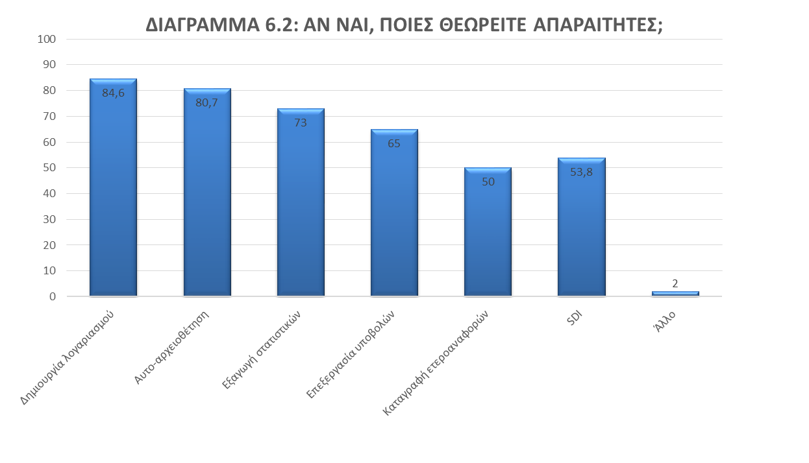

Στο διάγραμμα 7 παρουσιάζονται κατά φθίνουσα σειρά οι λόγοι για τους οποίους θεωρούν οι βιβλιοθηκονόμοι σημαντικές της προσωποποιημένες υπηρεσίες. Πιο σημαντικός λόγος μέσω τον αποτελεσμάτων θεωρείται η ευκολία αναζήτησης ενώ λιγότερο σημαντική η έλξη ετεροαναφορών.

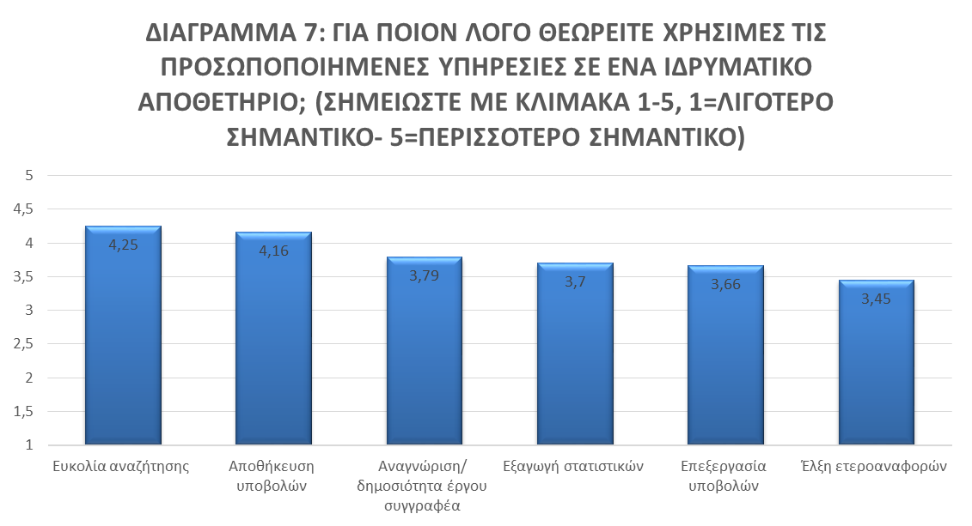

Στο διάγραμμα 8 αποτυπώνεται η άποψη ότι πρέπει να παρέχονται προσωποποιημένες υπηρεσίες στα ιδρυματικά αποθετήρια καθώς εικοσιτέσσερα άτομα απάντησαν θετικά, ενώ μόλις δύο δεν απάντησαν καν.

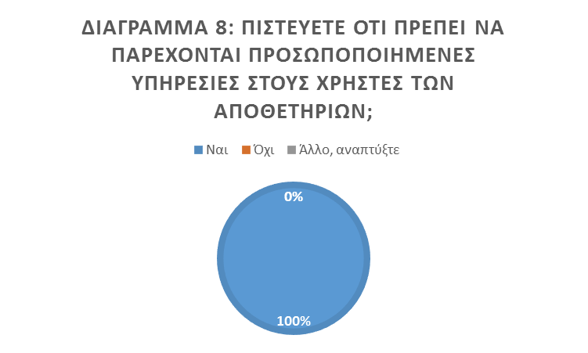

Στο διάγραμμα 9 το δείγμα ερωτάτε σχετικά με το αν χρησιμοποιούν οι χρήστες του αποθετηρίου τις προσωποποιημένες υπηρεσίες. Δέκα απαντούν θετικά, τρείς αρνητικά ενώ οι υπόλοιπες απαντήσεις αναφέρουν είτε ότι χρησιμοποιούνται ελάχιστα, είτε ότι θα φανεί μελλοντικά στα αποθετήρια που βρίσκονται σε φάση υλοποίησης.
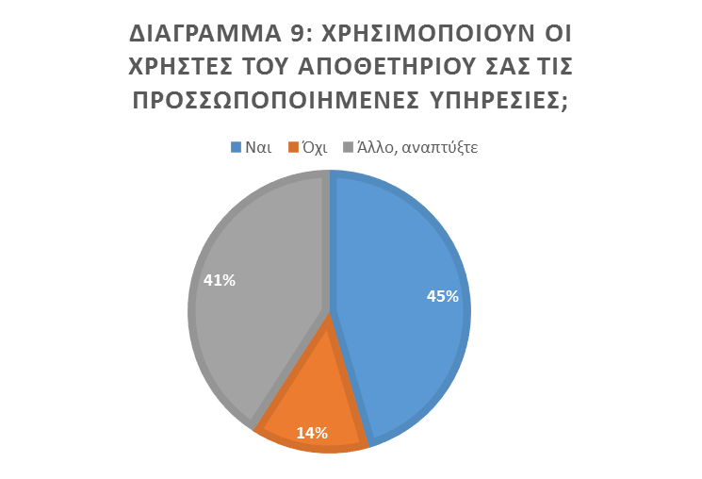

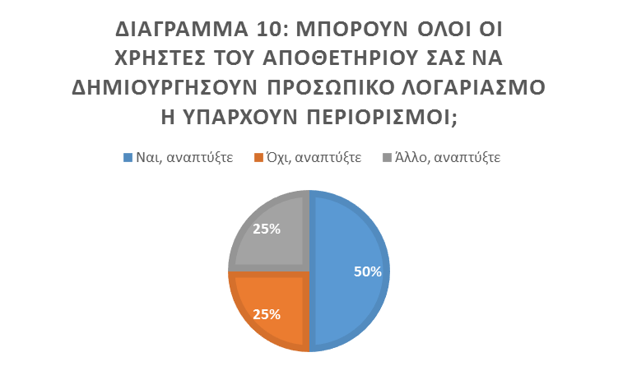
Στο διάγραμμα 10 αναλύεται εάν οι χρήστες μπορούν να δημιουργήσουν λογαριασμό χωρίς περιορισμό. Έντεκα εκ των ερωτηθέντων απάντησαν πως είναι ελεύθερη η δημιουργία λογαριασμού, σε πέντε υπάρχουν περιορισμοί όπως το να είναι μέλος της πανεπιστημιακής κοινότητας, ενώ τέσσερις αναφέρουν πως δεν έχει οριστεί ακόμη καθώς είναι σε φάση υλοποίησης.

Στο διάγραμμα 11 ζητείται η άποψη του δείγματος σχετικά με το αν είναι εφικτή η παροχή προσωποποιημένων υπηρεσιών ή υπάρχουν ανασταλτικοί παράγοντες. Συγκεκριμένα δεκαπέντε απάντησαν πως είναι εφικτή, εφτά θεωρούν πως δεν είναι, ενώ τέσσερις δεν απάντησαν. Όσοι απάντησαν όχι ανέφεραν ότι ανασταλτικοί παράγοντες είναι κυρίως η νοοτροπία των χρηστών, οι τεχνολογικοί περιορισμοί, το κόστος καθώς και η νοοτροπία των επαγγελματιών πληροφόρησης.

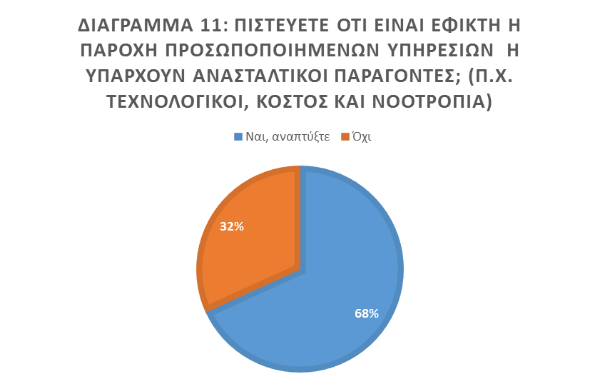

Η Ερώτηση 12 ήταν ανάπτυξης. Ζητήθηκε με την ολοκλήρωση του ερωτηματολογίου η προσωπική άποψη των βιβλιοθηκονόμων σχετικά με το τι είναι οι προσωποποιημένες υπηρεσίες. Η πλειοψηφία του δείγματος ανέφερε ως προσωποποιημένες υπηρεσίες όσες είχαν αναφερθεί στο ερωτηματολόγιο. Ορισμένοι δίνουν ιδιαίτερη έμφαση σε υπηρεσίες όπως η αυτό-αρχειοθέτηση, η μεταφόρτωση περιεχομένων και η καταγραφή ετεροαναφορών. Επιπλέον αναφέρονται και άλλες υπηρεσίες από τους ερωτηθέντες όπως τα recommendation links, η δυνατότητα επικοινωνίας και η διαδικασία ερώτησης-απάντησης μεταξύ του χρήστη και του συστήματος μέσω μιας λειτουργίας helpdesk.

Συμπεράσματα
Συνοψίζοντας, σκοπός της εν λόγω εργασίας είναι μέσω της βιβλιογραφικής έρευνας και των ερωτηματολογίων να ανευρεθούν περιπτώσεις χρήσης προσωποποιημένων υπηρεσιών σε Αποθετήρια που βρίσκονται σε Ελλάδα και εξωτερικό. Η ραγδαία ανάπτυξη της τεχνολογίας αναγκάζει τις Βιβλιοθήκες να συμβαδίζουν με αυτή. Είναι δεδομένο πλέον, ότι κάθε ίδρυμα είναι απαραίτητο να διαθέτει ηλεκτρονικό αποθετήριο, καθώς με τη χρήση του Διαδικτύου παρέχεται στο χρήστη η δυνατότητα να έχει πρόσβαση σε κάθε πληροφορία, από οποιοδήποτε μέρος του κόσμου.
Κατά τη διάρκεια της έρευνας αντιμετωπίστηκαν δυσκολίες, καθώς η χρήση των προσωποποιημένων υπηρεσιών βρίσκεται σε νηπιακό στάδιο αν και οι περισσότεροι βιβλιοθηκονόμοι γνωρίζουν πράγματα και στοιχεία για αυτές, Παρόλο αυτά, τα συμπεράσματα που προέκυψαν από την παρούσα εργασία είναι σημαντικά και χρήσιμα για την ουσιαστική ανάλυση του ζητήματος.
Οι προσωποποιημένες υπηρεσίες αποτελούν εξατομικευμένες υπηρεσίες για τον κάθε χρήστη, σκοπός των οποίων είναι να αποθηκεύσουν, μα δημοσιεύσουν και να κάνουν εύκολα αναζητήσιμα και ανακτήσιμα τα επιστημονικά, και όχι μόνο, τεκμήρια του εκάστοτε δημιουργού-συγγραφέα.
Μέσω της έρευνας και των ερωτηματολογίων διαπιστώθηκε ότι οι ευρέως διαδεδομένες προσωποποιημένες υπηρεσίες στην Ελλάδα είναι: η δημιουργία λογαριασμού, η δυνατότητα μεταφόρτωσης και επεξεργασίας υλικού, η καταγραφή ετεροαναφορών, η δημοσίευση στατιστικών στοιχείων για τη χρήση του υλικού και η αυτό-αρχειοθέτηση.
Από τα παραπάνω είναι εμφανές ότι στη χώρα μας έχουν γίνει σημαντικές προσπάθειες για τη δημιουργία Αποθετηρίων, τόσο Ιδρυματικών, όσο και Θεματικών. Αναφορικά με τις προσωποποιημένες υπηρεσίες παρά το γεγονός ότι δεν αποτελεί άγνωστη ορολογία στο κύκλο των βιβλιοθηκονόμων, δεν έχουν πραγματοποιηθεί εντατικές προσπάθειες να αναπτυχθούν σε όλα τα Αποθετήρια, χωρίς αυτό να σημαίνει ότι μερικά εξ’ αυτών δεν τις έχουν εντάξει στις παρεχόμενες υπηρεσίες τους.
Σημαντικός παράγοντας τόσο για τη δημιουργία Αποθετηρίων, όσο και για τις προσωποποιημένες υπηρεσίες είναι το σχετικά υψηλό κόστος που απαιτείται, αλλά και η νοοτροπία των χρηστών.
Ένα θέμα άξιο συζήτησης για τη χρήση των προσωποποιημένων υπηρεσιών είναι η δυνατότητα δημιουργίας λογαριασμού χωρίς περιορισμούς και για χρήστες εκτός πανεπιστημιακής κοινότητας. Μέχρι τώρα ελάχιστα αποθετήρια επιτρέπουν τη δημιουργία λογαριασμού σε χρήστες που δεν ανήκουν στο Ίδρυμα. Ωστόσο, αυτό περιέχει κάποια μειονεκτήματα, καθώς δεν μπορεί ο καθένας να επωφεληθεί των προσωποποιημένων υπηρεσιών. Με την ελεύθερη δημιουργία λογαριασμού, ο κάθε χρήστης μπορεί να λαμβάνει ενημερώσεις σχετικές με το επιστημονικό πεδίο που έχει επιλέξει. Είναι σαφές ότι άτομα εκτός πανεπιστημιακής κοινότητας δεν μπορούν να δημοσιεύσουν περιεχόμενο.

Βιβλιογραφία
Afshari, F.,Jones R. ([χ.χ.]). Program: electronic library and information systems. Διαθέσιμο σε: http://www.emeraldinsight.com/journals.htm?articleid=1630900 (Ανακτήθηκε 12 Μαρτίου, 2013).
Crow, R. (2002). The Case for Institutional Repositories: A SPARC Position Paper. Διαθέσιμο σε:http://works.bepress.com/cgi/viewcontent.cgi?article=1006&context=ir_research&sei-redir=1&referer=http://scholar.google.gr/scholar?q%3Dpersonalized%2Bservice%2Brepositories%2Buse%2Bcase%26btnG%3D%26hl%3Del%26as_sdt%3D0%252C5%26as_vis%3D1#search=%22personalized%20service%20repositories%20use%20case%22(Ανακτήθηκε 5 Φεβρουαρίου, 2013).
Morales del Castillo J.M., Pedraza-Jimenez R., et al., ([χ.χ.]). A Semantic Model of Selective Dissemination of Information for Digital Libraries. Διαθέσιμο σε:http://repositori.upf.edu/bitstream/handle/10230/13143/Pedraza_ala_1.pdf?sequence=1(Ανακτήθηκε 1 Μαρτίου, 2013).
Mytwocents, ([χ.χ.]). RSS Feed. Διαθέσιμο σε: http://mytwocents.gr/ti-einai-rss-feed-pws-to-chrhsimopoiume/ (Ανακτήθηκε 15 Φεβρουαρίου, 2013).
Openaccess.gr, ([χ.χ.]). Αποθετήρια. Διαθέσιμο σε: http://www.openaccess.gr/ekt_oa/repos/(Ανακτήθηκε 14 Νοεμβρίου, 2012).
Schuler, S. (1971). SELECTIVE DISSEMINATION OF INFORMATION: a System Review. Διαθέσιμο σε:http://www.dtic.mil/dtic/tr/fulltext/u2/721730.pdf#page=36 (Ανακτήθηκε 6 Φεβρουαρίου, 2013).
Ακαδημία Πλάτωνος: οι δρόµοι της γνώσης. Διαθέσιμο σε: http://2020ellada.gr/wp-content/uploads/2011/12/academy_brochure_1212.pdf (Ανακτήθηκε 5 Ιανουαρίου, 2013).
Εθνικό Πληροφοριακό Σύστημα Έρευνας και Τεχνολογίας (ΕΠΣΕΤ), (2012).Προσωποποιημένες υπηρεσίες .Διαθέσιμο σε: http://www.epset.gr/el/content/προσωποποιημένες-υπηρεσίες (Ημερομηνία πρόσβασης: 25/09/2012).
ΕΠΣΕΤ, ([χ.χ.]). Ιδρυματικά αποθετήρια. Διαθέσιμο σε: http://www.epset.gr/el/content/idrymatika-apothetiria (Ανακτήθηκε 20 Νοεμβρίου, 2012).
Κουής Δ., Κόκκινος Δ., (2009). Μοντέλο λειτουργίας εικονικής βιβλιοθήκης για την ανάδειξη, παροχή και αξιοποίηση του τεχνολογικού κεφαλαίου του Ε.Μ.Π.. Διαθέσιμο σε:http://eprints.rclis.org/14797/ (Ανακτήθηκε 14 Ιανουαρίου, 2013)
Κουλούρης, Α., Κόκκινος, Δ. και Αναγνωστόπουλος, Α. (2007). “Ανάπτυξη ψηφιακής βιβλιοθήκης και ιδρυματικού αποθετηρίου στην Κεντρική Βιβλιοθήκη ΕΜΠ”. Σε: 16ο Πανελλήνιο Συνέδριο Ακαδημαϊκών Βιβλιοθηκών, Αθήνα, 1-3 Οκτωβρίου 2007. [Online]. Διαθέσιμο: http://eprints.rclis.org/bitstream/10760/10476/1/16o_koulouris_kokkinos.pdf [Ημερομηνία πρόσβασης: 02/10/2012].
Μάλλιαρη, Α. (2003). “Η εικόνα των χρηστών των Ακαδημαϊκών Βιβλιοθηκών όπως προκύπτει από τις ηλεκτρονικές υπηρεσίες τους”. Σε: 12ο Πανελλήνιο Συνέδριο Ακαδημαϊκών Βιβλιοθηκών, Σέρρες, 12-14 Νοεμβρίου 2003. σσ. 409-419. [Online]. Διαθέσιμο: http://eprints.rclis.org/bitstream/10760/9680/1/12psab042.pdf [Ημερομηνία πρόσβασης: 02/10/2012].
Μάλλιαρη, Α., Νίτσος, Η., Αρακά, Η. και Τζιρίνη, Μ. (2008). “Σύγχρονες υπηρεσίες ακαδημαϊκών βιβλιοθηκών: έχουμε πετύχει τους στόχους μας;”. Σε: 17ο Πανελλήνιο Συνέδριο Ακαδημαϊκών Βιβλιοθηκών, Ιωάννινα, 24-26 Σεπτεμβρίου 2008. [Online]. Διαθέσιμο: http://eprints.rclis.org/bitstream/10760/13241/1/b7.1.Malliari.pdf [Ημερομηνία πρόσβασης: 02/10/2012].
Μητρέλης, Α., Παπαχριστόπουλος, Λ., Τσάκωνας, Γ. και Παπαθεοδώρου, Χ. (2008). “Ανίχνευση απαιτήσεων χρηστών για υπηρεσίες ψηφιακών βιβλιοθηκών μέσα από ποιοτικές μεθοδολογικές προσεγγίσεις”. Σε: 17ο Πανελλήνιο Συνέδριο Ακαδημαϊκών Βιβλιοθηκών, Ιωάννινα, 24-26 Σεπτεμβρίου 2008. [Online]. Διαθέσιμο: http://nemertes.lis.upatras.gr/jspui/bitstream/10889/1669/4/Publication_MitrelisA_et_all.pdf [Ημερομηνία πρόσβασης: 02/10/2012].
Μπάνος, Ε. ([χ.χ.]). Ελληνικά Ακαδημαϊκά Αποθετήρια και Ψηφιακές Βιβλιοθήκες ανοικτής πρόσβασης. Διαθέσιμο σε: http://vbanos.gr/wp-content/uploads/2008/05/2870559-standard.pdf(Ανακτήθηκε 12 Μαρτίου, 2013).
Νικολαΐδου, Μ. (2006). Ετερογενή Ακαδημαϊκά Αποθετήρια: Διαχείριση και Διαλειτουργικότητα. Διαθέσιμο σε: http://www2006.lib.auth.gr/instrep/Presentations%20instrep/ManIntHInsRep.pdf(Ανακτήθηκε 11 Μαρτίου, 2013).
Ολυμπιάς Ιδρυματικό αποθετήριο, ([χ.χ.]). Συχνές ερωτήσεις- ορισμοί. Διαθέσιμο σε: http://pc204.lib.uoi.gr/olympias/index.php/faq-and-terms (Ανακτήθηκε 20 Μαρτίου, 2013).
Υπηρεσία Ιδρυματικού Αποθετηρίου και Ψηφιακής Βιβλιοθήκης ΤΕΙ Αθήνας (ΤΕΙ-Α). Διαθέσιμο σε:http://www.google.gr/url?sa=t&rct=j&q=&esrc=s&frm=1&source=web&cd=5&cad=rja&ved=0CEYQFjAE&url=http%3A%2F%2Fwww.teiath.gr%2Fuserfiles%2Feee%2Fteyxos_a_diethnis_psifiaki_bibliothiki.doc&ei=q3lmUZnzN8eA4gTe3oHgBA&usg=AFQjCNEedCbYBa6DUyHyJVsAwnzApjZEvQ&sig2=AO4SW7wD9lC41z8C4nrqRA&bvm=bv.45107431,d.d2k(Ανακτήθηκε 13 Μαρτίου, 2013).
Υπουργείο Ανάπτυξης, Ανταγωνιστικότητας, Υποδομών, Μεταφορών, Δικτύων., ([χ.χ.]). Ροές Δεδομένων RSS. Διαθέσιμο σε: http://www.espa.gr/el/Pages/RSS.aspx (Ανακτήθηκε 18 Απριλίου, 2013).

Παράρτημα

Ερωτηματολόγιο
Αναστάσιος Σερετίδης
Τμήμα Βιβλιοθηκονομίας και Συστημάτων Πληροφόρησης
Σχολή Διοίκησης και Οικονομίας
ΤΕΙ Αθήνας
Επιβλέπων καθηγητής:
Δρ Αλέξανδρος Κουλούρης
Αθήνα, Μάρτιος 2013
Ερωτηματολόγιο «Προσωποποιημένες υπηρεσίες χρηστών σε αποθετήρια: μελέτη περιπτώσεων σε ακαδημαϊκά ιδρυματικά και θεματικά αποθετήρια στην Ελλάδα και στο εξωτερικό»
(Αναθεωρημένη έκδοση)
Το ερωτηματολόγιο αποτελεί μέρος της έρευνας για την εκπόνηση της πτυχιακής εργασίας με θέμα: «Προσωποποιημένες υπηρεσίες χρηστών σε αποθετήρια: μελέτη περιπτώσεων σε ακαδημαϊκά ιδρυματικά και θεματικά αποθετήρια στην Ελλάδα και στο εξωτερικό».
Η πτυχιακή εργασία έχει στόχο την εύρεση, την καταγραφή και την παρουσίαση περιπτώσεων ψηφιακών αποθετηρίων που παρέχουν προσωποποιημένες υπηρεσίες. Στο πλαίσιο της παρούσας έρευνας προσωποποιημένες υπηρεσίες θεωρούνται: η δημιουργία λογαριασμού στο αποθετήριο, η αυτό-αρχειοθέτηση (η δυνατότητα υποβολής περιεχομένου στο αποθετήριο) από τον τελικό χρήστη, η επεξεργασία των υποβολών μετά την υποβολή τους, η εξαγωγή στατιστικών στοιχείων χρήσης για τις υποβολές, η δυνατότητα καταγραφής ετεροαναφορών βάσει των υποβολών από τα στατιστικά του αποθετηρίου, αλλά και σε συνδυασμό με άλλες μηχανές αναζήτησης και καταγραφής ετεροαναφορών και η υπηρεσία επιλεκτικής διάχυσης πληροφοριών (SDI).
Για τη διευκόλυνσή σας μαυρίστε την επιλογή σας.
Επισημαίνεται ότι η συμβολή σας θα παραμείνει καθόλα ανώνυμη.
Επιπλέον, μετά το πέρας της παρούσης εργασίας, θα λάβετε σύνοψη των αποτελεσμάτων της έρευνας.
Σας ευχαριστούμε εκ των προτέρων για την συνεργασία σας.
Τέλος, εάν επιθυμείτε, μπορείτε να προτείνετε άλλες σχετικές ερωτήσεις ή προβληματισμούς που πιστεύετε ότι παρουσιάζουν ενδιαφέρον σε σχέση με τα θέματα που πραγματεύεται η παρούσα έρευνα και τα οποία θεωρείτε πως θα είχαν ενδιαφέρον να μελετηθούν.

ΣΤΟΙΧΕΙΑ ΦΟΡΕΑ

Επωνυμία:
Όνομα εκπροσώπου φορέα:
Τηλέφωνο:
Email:

ΕΡΩΤΗΣΕΙΣ

- Γνωρίζετε τι είναι αποθετήριο;
- Ναι
- Όχι
- Άλλο, αναπτύξτε:
- Το ίδρυμα που εργάζεστε έχει ηλεκτρονικό αποθετήριο;
- Ναι
- Όχι
- Άλλο, αναπτύξτε:
- Γνωρίζατε πριν την συμπλήρωση του ερωτηματολογίου τι είναι οι προσωποποιημένες υπηρεσίες;
- Ναι
- Όχι
- Άλλο, αναπτύξτε:
- Συμπίπτουν με αυτές που έχουν οριστεί στο πλαίσιο της έρευνας;
- Ναι
- Όχι
- Άλλο, αναπτύξτε:
- Το ηλεκτρονικό αποθετήριο του ιδρύματος που εργάζεστε παρέχει προσωποποιημένες υπηρεσίες;
- Ναι
- Όχι
Αν ναι ποιες παρέχει:
- Δημιουργία λογαριασμού
- Αυτο-αρχειοθέτηση
- Εξαγωγή στατιστικών
- Επεξεργασία υποβολών
- Καταγραφή ετεροαναφορών
- SDI
- Άλλο, αναπτύξτε:
- Θεωρείτε ότι είναι απαραίτητες οι προσωποποιημένες υπηρεσίες σε ένα ιδρυματικό αποθετήριο;
- Ναι
- Όχι
- Άλλο, αναπτύξτε:
Αν ναι ποιες θεωρείτε απαραίτητες:
- Δημιουργία λογαριασμού
- Αυτο-αρχειοθέτηση
- Εξαγωγή στατιστικών
- Επεξεργασία υποβολών
- Καταγραφή ετεροαναφορών
- SDI
- Άλλο, αναπτύξτε:
- Για ποιόν λόγο θεωρείτε χρήσιμες τις προσωποποιημένες υπηρεσίες σε ένα ιδρυματικό αποθετήριο; (Σημειώστε με κλίμακα 1-5, 1=Λιγότερο σημαντικό- 5=Περισσότερο σημαντικό)
- Ευκολία αναζήτησης /ανάκτησης
- Αποθήκευση υποβολών
- Επεξεργασία υποβολών
- Εξαγωγή στατιστικών
- Αναγνώριση/δημοσιότητα έργου συγγραφέα
- Έλξη ετεροαναφορών
- Άλλο, αναπτύξτε:
- Πιστεύετε ότι πρέπει να παρέχονται προσωποποιημένες υπηρεσίες στους χρήστες των αποθετηρίων;
- Ναι
- Όχι
- Άλλο, αναπτύξτε:
- Χρησιμοποιούν οι χρήστες του αποθετηρίου σας τις προσωποποιημένες υπηρεσίες;
- Ναι
- Όχι
- Άλλο, αναπτύξτε:
- Μπορούν όλοι οι χρήστες του αποθετηρίου σας να δημιουργήσουν προσωπικό λογαριασμό ή υπάρχουν περιορισμοί
- Ναι, αναπτύξτε:
- Όχι, αναπτύξτε:
- Άλλο, αναπτύξτε:
- Πιστεύετε ότι είναι εφικτή η παροχή προσωποποιημένων υπηρεσιών ή υπάρχουν ανασταλτικοί παράγοντες; (π.χ. τεχνολογικοί, κόστος και νοοτροπία)
- Ναι, αναπτύξτε:
- Όχι
Αν όχι, ποιο παράγοντες επηρεάζουν περισσότερο:
- Κόστος
- Τεχνολογικοί περιορισμοί
- Νοοτροπία χρηστών
- Νοοτροπία επαγγελματιών πληροφόρησης
- Άλλο, αναπτύξτε:
- Τέλος, ποιες είναι κατά την γνώμη σας οι προσωποποιημένες υπηρεσίες σε ένα αποθετήριο;
Αναπτύξτε:

